**Инструкция по эксплуатации для банных печей «Алтай»**

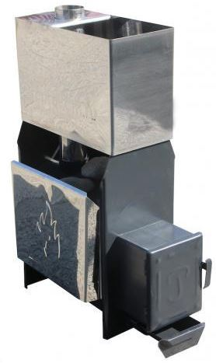

8 (800) 600-58-55 (звонок по России бесплатный)  
<http://reprokom.ru>  
c. Ребриха  
Россия

В конструкции печи предусмотрено наличие резервуара под камни, имеющего довольно большой объем. А учитывая тот факт, что общий вес камней достигает 60 килограммов, можно гарантировать получение отличного пара. Печи «Алтай» имеют очень большой эксплуатационный срок. Отличные качественные и потребительские характеристики обеспечены с помощью толщины металла, топка от **4 мм до 6 мм**, бак изготовлен из ***нержавеющей стали*** 1.5 мм.

Вне зависимости от того, какую модель вы выберете, можете твердо быть уверены в долговечности и надежности приобретаемой печи. Все модели печей имеют стильный внешний вид и органично вписываются в любой интерьер парных бань.

Общий вес печей «***Алтай***» колеблется от 50 до 100 килограммов в зависимости от выбранной вами модели.

Преимущества печи ***Алтай:***

* вместимая топка до 60см.
* долговечность в использовании.
* удобство в экспуатации ,удобная ручка, возможность смены сторон под камни.
* вода всегда остается чистой( зависит от выбора бака).
* у моделей с предбанником встроенный коньюктив, позволяет равномерно нагревать топку, экономя тем самым ваше топливо.
* удобная конструкция зольника, что позволяет выносить золу одной рукой.

**Перед применением рекомендуется первый раз протопить печь на улице!**

**Характеристики**

|  |  |  |
| --- | --- | --- |
|  | 4 мм | 6 мм |
| Длина (см) | 60 | 60 |
| Ширина (см) | 37 | 37 |
| Высота (см) | 130 | 130 |
| Вес (кг) | 56 | 66 |
| Вес топка с предбанника (кг) | 63 | 75 |
| Объем парильного помещения (куб.м.) | 4 - 12 | 7 - 15 |

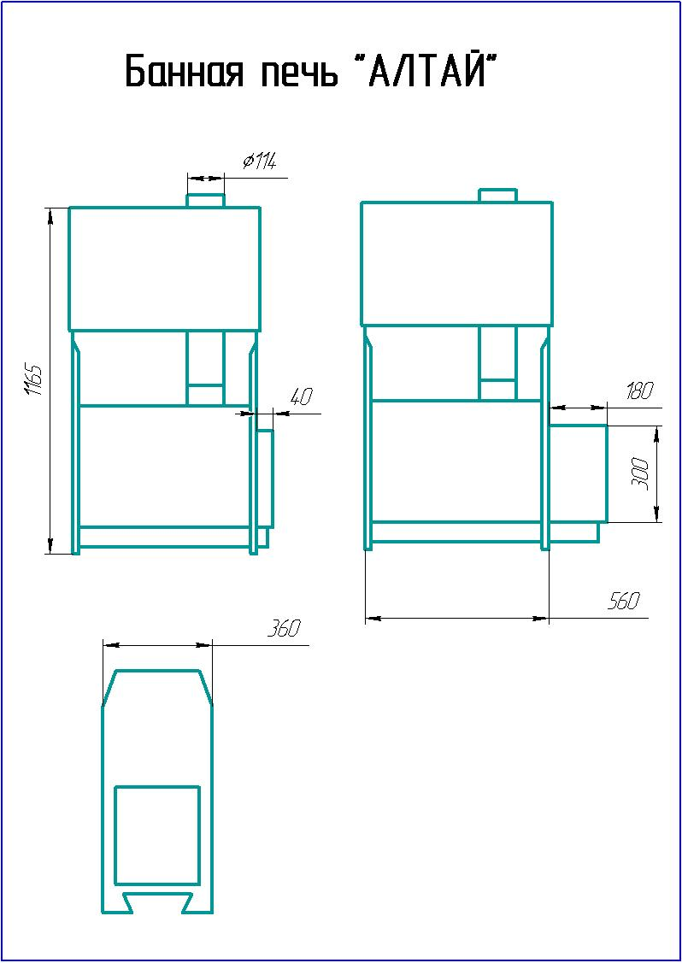

**Рекомендации по монтажу**

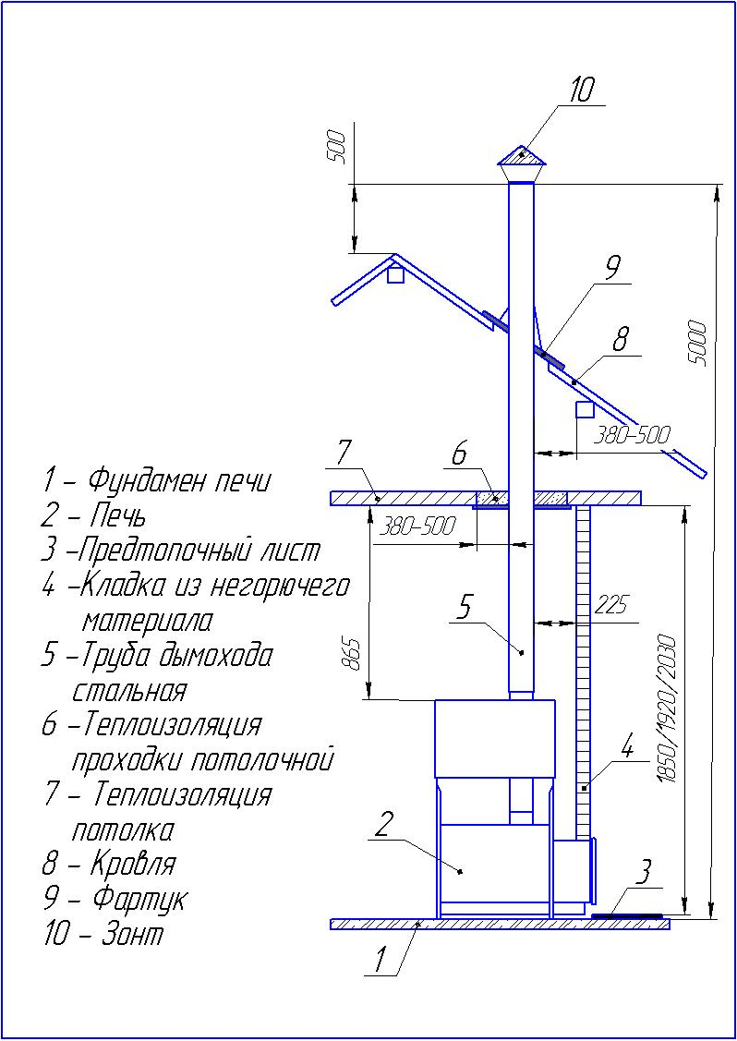

В данной главе производитель дает общие рекомендательные инструкции по монтажу печи, которые могут быть изменены в зависимости от размеров и конструкции бани (брус, бревно, кирпич, блоки), организации процесса топки, поставленных задач и предпочтений пользователя. В зависимости от размеров и устройства парильного помещения установка печи может иметь различные варианты. Для экономии места оптимально подходит «угловое» размещение печи. **Внимание:** баня относится к категории объектов повышенной пожарной опасности! Все работы по установке металлических печей-каменок должны выполняться согласно требованиям и нормам пожарной безопасности! Установка печи и монтаж дымовой трубы должны производиться в соответствии со СНиП 41-01-2003 .

Пол из горючих и трудногорючих материалов под топочной дверкой следует защищать от возгорания металлическим листом размером 800x500 мм, располагаемым длинной стороной вдоль печи. Расстояние от топочной дверки до противоположной стены должно быть не менее 1250 мм. Расстояние между верхом печи и незащищенным потолком не менее 1200мм. В независимости от типа полов в парильном помещении, производитель рекомендует для установки печи обустраивать фундамент. Размер фундамента должен рассчитываться с учетом габаритных размеров и веса печи.

Фундамент должен быть достаточно прочным, чтобы выдержать массу печи в комплекте с камнями, навесными элементами и баком с водой. Если пол в парном помещении выполнен из горючих материалов, то его под печью следует защитить металлическим листом по асбестовому картону толщиной 10 мм и кирпичной кладкой в один ряд плашмя (60 мм), с выносом по 250 мм за периметр печи. Расстояние от низа печи до пола должно быть не менее 100 мм.

Если печь устанавливается с учетом выведения топки в помещение, смежное с парной – особое внимание следует обратить на теплоизоляцию между печкой и стеной, отделяющей парную от смежного помещения. Чаще всего эта стена выполнена из сгораемых материалов (брус, бревно), поэтому по периметру проема, не менее 500 мм от верха, левого, правого края печи должна быть заменена стеной из несгораемых материалов, как правило - кирпичной кладкой. Если ваша печь имеет топочный тоннель, то при монтаже прохода в стене, необходимо оставить температурный зазор (между стеной и тоннелем) не менее 10мм, а после установки печи уплотнить минеральной ватой или асбестовым шнуром. Высоту дымовых труб, считая от колосниковой решетки до устья, следует принимать не менее 5 м. Дымовая труба должна иметь минимальное количество колен. Прямая труба предпочтительней. Верх дымовой трубы должен быть выше уровня конька кровли не менее 500мм. Дымовые трубы следует выводить выше кровли более высоких зданий, пристроенных к зданию с печным отоплением. При монтаже дымовой трубы в строениях с кровлей из горючих материалов необходимо оборудовать трубу искроуловителем из металлической сетки с отверстиями размером не более 5х5 мм. Разделка при проходе через потолок (перекрытие) должна быть больше толщины потолка (перекрытия) на 70 мм. Опирать или жестко соединять разделку с конструкцией здания не следует. Зазоры между потолочными перекрытиями и разделками следует заполнять негорючими материалами (керамзит, шлак, песок). Расстояние от наружной поверхности трубы до стропил, обрешеток и других деталей кровли из горючих материалов следует принимать в зависимости от типа дымохода: для одноконтурной трубы не менее 500 мм; для двухконтурной (сэндвич) трубы не менее 380 мм. В случае присоединения печи к стационарному встроенному дымоходу, либо в иных случаях, не рекомендуется отклонять ось трубы от вертикали более чем на 30º. Участок одноконтурной дымовой трубы, расположенный в зоне минусовых температур, во избежание конденсирования содержащейся в дымовых газах влаги рекомендуется теплоизолировать мин. ватой.

**Ввод в эксплуатацию**

На заводе внутренние и наружные части печи обрабатываются защитными веществами для предотвращения коррозии в период хранения на складе. Для удаления этих веществ перед использованием печи по прямому назначению и закладкой камней, до установки в банное помещении рекомендуется протопить её в умеренном режиме не менее 4 часов на открытом воздухе (на улице). Печи имеют покраску термостойкой эмалью. Следует избегать механических повреждений наружного слоя. Жаростойкая эмаль приобретает прочность (полимеризуется) только после первого протапливания печи. Нержавеющий бак требуется промыть и прокипятить для удаления производственных масел и загрязнений. После первого кипячения воду следует слить из бака.

ВНИМАНИЕ: Не допускается горение топлива в топочном коробе печи!

**Меры противопожарной безопасности**

Перед началом отопительного сезона печь должна быть проверена и отремонтирована. Неисправная печь к эксплуатации не допускается. Запрещается оставлять без присмотра топящуюся печь, а также поручать надзор за ней малолетним детям. Запрещается располагать топливо, другие горючие вещества и материалы на предтопочном листе, применять для розжига печи легковоспламеняющиеся жидкости. Запрещается сушить вещи и предметы на печи и каменке. Зола и шлак, выгребаемые из топки, должны быть пролиты водой и удалены в специально отведенное для них безопасное место. Необходимо регулярно (не реже одного раза за отопительный сезон) проверять дымоход и при засорении очищать от сажи.

**Гарантийные обязательства**

Завод-изготовитель предоставляет гарантию на целостность сварных швов в течение 15 лет. Завод-изготовитель предоставляет гарантию на изделие с толщиной свода топки 6 мм в течение трех лет, при коммерческом использовании предоставляет гарантию 12 месяцев.

**Комплект поставки**

* печь
* колосниковая решетка
* зольный ящик
* пластины для каменки 2 шт.
* инструкция по монтажу и эксплуатации

**Хранение**Хранение печей с комплектующими в таре допускается в сухом помещении. Беречь от влаги и огня! Требуется осторожное обращение из-за наличия хрупких деталей! Транспортирование и хранение изделия в таре по ГОСТ 7691 и ГОСТ 10354. Температура хранения от 10 до 25º С. Влажность не более 70%. Хранить на расстоянии не более 1 м. от обогревателей. Транспортирование без тары не рекомендуется, хранение без тары допускается по ГОСТ 15150- 69, группа 3 (закрытые помещения с естественной вентиляцией без 13 искусственно регулируемых климатических условий) при температуре от -60 до +40ºС и относительной влажности воздуха не более 80% (при +25ºС)

**ГАРАНТИЙНЫЙ ТАЛОН**Заполняется фирмой-продавцом

Изделие/модель_______________________________________________________________  
Дата продажи «____»______________201__г.   
• Гарантия действительна при предъявлении настоящего гарантийного талона, полностью и правильно заполненного.   
• В течение гарантийного срока Покупатель имеет право на бесплатный ремонт изделия (в случае обнаружения дефектов по вине завода-изготовителя).   
• Гарантия не распространяется на печь и отдельные детали:   
- при несоблюдении рекомендаций по монтажу изделия и предписаний инструкции;  
 - при наличии механических или химических повреждений, причиненных покупателем либо третьими лицами после покупки;   
- на быстроизнашивающиеся части (комплектующие, колосниковую решетку, ручки, петли, хомуты, шиберную задвижку и т.п.);   
- на лакокрасочные покрытия (не отражается на эксплуатационных качествах);   
- на изделия, вышедшие из строя в результате несоблюдения правил эксплуатации и ухода, использования не по назначению, самовольного изменения конструкции и (или) ремонта изделия, повреждения или неисправности, вызванные стихийным бедствием (пожаром, затоплением и т.д.).   
• Допускается появление поверхностной коррозии (материал печи не является коррозионно-устойчивым). Как правило это последствия нарушения условий транспортировки и хранения (см. стр. 12-13)   
С условиями гарантийного обслуживания ознакомлен. Изделие проверено в моем присутствии. Претензий к внешнему виду, комплектации и работоспособности не имею. С требованиями, которые необходимо соблюдать для эффективного и безопасного использования изделия, а также о возможных последствиях несоблюдения соответствующих требований ознакомлен, инструкцию по монтажу и эксплуатации получил.

Подпись ПОКУПАТЕЛЯ ________________________

Информация о покупателе (Ф.И.О.) ______________________________________________

контактный телефон ___________________________________________________________

АДРЕС ФИРМЫ-ПРОДАВЦА __________________________________________________  
  
 МП

8

1

7

2

6

3

5

4